Digitalni signal

Signal je fenomen koji prenosi informaciju. U ovom simulatoru naučit ćemo 2 signala koja će biti prikazana zelenom i crvenom bojom kao na slici ispod.  
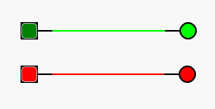

Zeleno svjetlo predstavlja istinu, dok crveno svjetlo predstavlja laž. Možete si to predočiti sa semaforom. Krenut ćete onda kada vam se upali zelene, a ne crveno svjetlo.

Na slici lijevi kvadratići predstavljaju ulaze koje možete regulirati sami. To znači da ćete klikom na taj kvadratić promijeniti boju njega samog sa crvene na zelenu, odnosno obrnuto.

Na slici desno nalaze se kružnice koje predstavljaju izlaze. Oni ovise o onoj žici koju pošaljete u njih.

**I logički sklop**

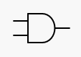

I logički sklop je sklop koji ima dva ulaza i jedan izlaz. Njegov izlaz je strogo definiran i pokazan je na idućoj slici.

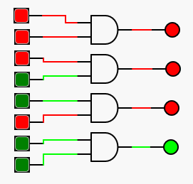

Kao što vidite izlaz sklopa I će dati zeleno svijetlo samo onda kada su oba ulaza zeleni.

Kako bi lakše zapamtili zamislite neke dvije tvrdnje. Npr. Kako biste ušli kroz zaključana vrata morate ih otključati i otvoriti. Kada bismo ih samo otključali ne bismo mogli proći kroz njih, a kada bi ih samo otvorili ne bi uspjeli jer su zaključana.

ILI sklopka

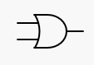

ILI sklopka je sklopka sa 2 ulaza i 1 izlazom. Njezin izlaz je ovisan o ulazima i strogo je definiran kao na slici ispod

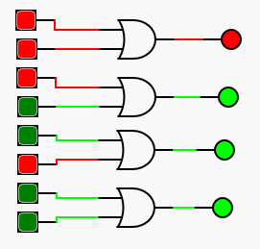

Kao što vidite, potrebna je da jedan od ulaza bude zelen kako bi izlaz bio zelen.

Kako bi jasnije shvatili ovo sklopku zamislimo izraz: za pisanje testa nam je potrebna tehnička olovka ili drvena olovka. Ukoliko ne biste imali niti jednu, ne biste imali čime pisati. Kada biste imali jednu od njih bilo bi vam dosta za pisanje. Ukoliko biste imali oboje, jednu ćete iskoristiti.

NE sklopka



NE sklopka je sklopka s jednim ulazom i jednim izlazom. Izlaz ove sklopke će nam dati negaciju na ulaz. Prikaz ne sklopke sa svim kombinacija ulaza prikazano je na idućoj slici:

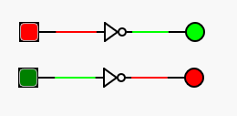

NAND sklopka

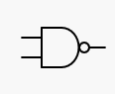

NI sklopka je sklopka koja ima dva ulaza i jedan izlaz. Ovo je sklopka koju možemo definirati pomoću sklopki koje smo do sada naučili. Prikaz ove sklopke pomoću I i NE sklopke prikazano je na idućoj slici:  
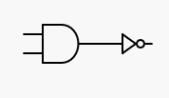

Tako izlaz ovog sklopa možemo vidjeti po idućoj slici:

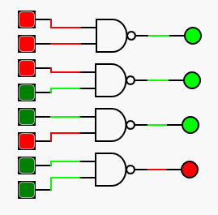

NILI sklopka

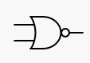

NILI sklopka je sklopka sa 2 ulaza i jednim izlazom. Kao i NI sklopku, ovu sklopku možemo napraviti od dvije sklopke koje smo do sada odradili. To možete vidjeti na idućoj slici:

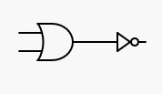

Izlaz ovog sklopa možemo vidjeti na idućoj slici:

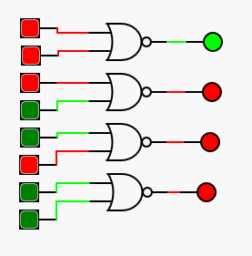

XILI sklopka

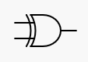

XILI sklopka je složena sklopka koja ima dva ulaza i jedan izlaz. Kao i kod NI i NILI sklopke, XILI možemo napraviti od više sklopki koje smo do sada napravili kako je prikazano na slici:

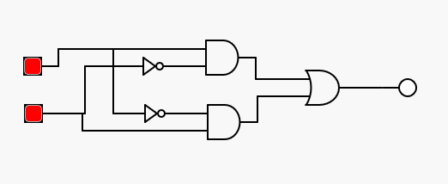

Jasniji prikaz izlaza ove sklopke je prikazan na idućoj slici:

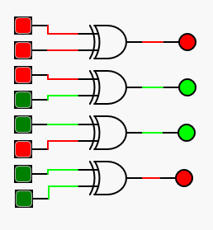

Poluzbrajalo

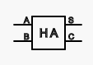

Poluzbrajalo je sklopka koja ima 2 ulaza i 2 izlaza. Ovaj sklop se može napraviti od jednostavnijih sklopova, a njegova zadaća je da zbraja 2 ulazna signala i da izbacuje rezultat(S) i ostatak(C). Ulazni signali poprimaju vrijednosti: crvena: 0, zelena:1. Kombinacije svih izlaza s ulazima je dano na idućoj slici.

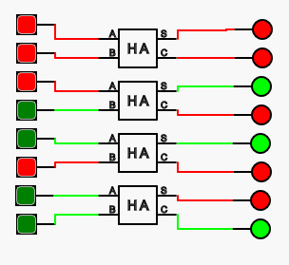

C je zastavica koja pokazuje ostatak. Kako S može biti 0 i 1, te s time ne može biti 2 moramo imati nešto gdje ćemo pohraniti taj ostatak. Slično je i kod dekadskih brojeva. Kada broj ode preko 9 uvodi se novi broj, pa imamo 10,11,....

Potpuno Zbrajalo

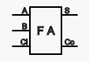

Zbrajalo je sklop koji ima 3 ulaza i 2 izlaza. Razlika između zbrajala i poluzbrajala je u tome što možemo zbrojiti 3 broja. C1 se obično koristi kako bismo donijeli ostatak nekog drugo polu zbrajala ili zbrajala. Time možemo vezati zbrajala i poluzbrajala te tako zbrajati puno veće brojeve nego što su 0,1.

Polu odbijalo

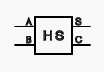

Polu odbijalo je sklop s 2 ulaza i 2 izlaza. Njegova zadaća je oduzimati signal A od signala B.

Potpuno Odbijalo

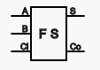

Potpuno odbijalo je sklop s 3 ulaza i 3 izlaza. Njegova zadaća je ista kao i polu odbijalo, samo što on oduzima signal A od signala B i C1. C1 služi istoj svrsi kao i kod potpunog zbrajala

7-segmentni displej

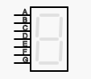

7-segmentni displej je displej sa 7 ulaza. Svaki ulaz definira neki segment na displeju. Tako možemo iscrtavati neke znakove i brojeve koje nam displej omogućava.

BCD pretvarač za 7segmentni displej

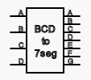

BCD pretvarač za 7 segmenti displej sklopka koja ima 4 ulaza i 7 izlaza. Zadaća ove sklopke je da pretvorimo neki niz signala u signale koji bi na 7 segmentnom displeju pokazivao broj ulaznog niza signala

Counter

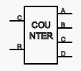

Counter je sklop koji ima dva ulaza i 4 izlaza. Njegov izlaz ovisi o ulazima i izlazima. Svaki puta kada ulazni signal C postane 1, odnosno zeleno, niz izlaza se povećava za 1. To znači da će ABCD na početku biti 0000, pa na prvu promjenu C na 1, oni će se promjeniti na 0001. Na iduću pojavu ulaznog signala C u 1 izlaz će biti 0010. Tako će se stalno vrtiti u krug. Kada ulazni signal R postavimo u 1, izlaz se vraća na 0000.